Energiahatékonysági együttműködés világvállalatok között
A kelet- közép-európai (KKE) országokban a családi- és társasházban lévő otthonok kétharmada, azaz 43,6 milló lakás 30 évnél idősebb (az EU Building Stock Observatory szerint 1989 előtt épült), és legtöbbjük nem bizonyult energetikai szempontból hatékonynak. A lakosság és a társadalom a magas energiaszámlák miatt szenved, a lakókomfort alacsony, súlyos a légszennyezés és az uniós átlagot meghaladó a fosszilis tüzelőanyag-függőség. A május 23-án Szlovákiában megrendezett Közép- és Kelet-Európai Energiahatékonysági Fórum (C4E Forum) estéjén a DAIKIN, a DANFOSS, a KNAUF INSULATION, a ROCKWOOL, a SAINT-a GOBAIN, a SIGNIFY és a VELUX épületfelújítási ágazat vezetői megállapodást írtak alá ezen sürgető problémák megoldásának érdekében. Kötelezettséget vállalnak arra, hogy együttműködnek, valamint szisztematikus és hatékony lépéseket tesznek a kelet-közép-európai otthonok energiahatékonyságának növelése érdekében és közpolitikai vitáiban.
A vállalatok közép-kelet-európai jelenléte több mint 42 ezer alkalmazottat és 100 gyárat foglal magában. Szándékukban áll az épületfelújítást kiemelt témává tenni, emellett rendszeresebben és hatékonyabban részt venni a helyi közéleti vitákban. Az állampolgárok és az intézmények érdeke, hogy a nemzeti kormányzatok segítsenek legyőzni az épületek felújításával kapcsolatos akadályokat, és hozzájáruljanak a tiszta levegő, a közegészségügy, az energia-biztonság és a szén-dioxidmentesítés közös jótételéhez.
A felújítás egészségesebbé, hatékonyabbá és gazdaságosabban üzemeltethetővé teheti az épületeket, tisztább levegőt és jobb energia-biztonságot biztosíthat ezekben országokban. Emellett az épületek felújítása már ma is többszázezer munkahelyet teremt a régióban.
Ezen állításokat a szakértői tanulmányok támasztják alá
A Buildings Performance Institute Europe szerint a lakóépületek hőszigetelése a végső energiafelhasználást átlagosan 44%-kal, a földgázfelhasználást pedig 46%-kal csökkentheti. A EuroWindoor szerint az ablakok cseréje akár további 15%-os energiamegtakarítást eredményezhet a fűtési szezonban. A Healthy Homes Barometer 2022 arra világított rá, hogy az európai lakosság harmadát legalább egy beltéri klímaveszély, például nedvesség, penész, sötétség, hideg vagy túlzott zaj érinti. Az EPEE HFC Outlook felmérése alapján, amelyet a Gluckman Consulting készített, a hőszivattyúk hatalmas előnye, hogy több mint 600 millió tonna CO2-kibocsátással csökkentik az európai épületállomány működését. Az Ecofys kiszámolta, hogy a műszaki épületi rendszerek, amelyek magukban foglalják a mérőeszközöket, a hőmérsékletszabályozást, a fűtés, hűtés és melegvíz-ellátás kiegyensúlyozását, akár 30%-os energiamegtakarítást is generálhatnak. Végül a Geen Switch szerint az összes világítás LED lámpákra való cseréje éves szinten 19 millió tonna CO2-kibocsátás csökkentését és 16,4 milliárd eurós energiaköltség-megtakarítást eredményezhet a KKE országokban.
A régió üzleti vezetői elkötelezettek az épületfelújítás és az energiahatékonyság népszerűsítése mellett, személyes és pénzügyi erőforrásokat biztosítanak, hogy nemzeti szervezeteket hozzanak létre és működtessenek, amelyek rendelkeznek azzal a szakértelemmel, hogy hatékonyan részt vegyenek a közvélemény formálásában és a társadalom oktatásában.
A vállalatok továbbá arra törekednek, hogy kihasználják szakértelmüket és tudásukat más vállalkozások, civil, akadémiai és közintézmények meghívásával, hogy együttműködjenek és támogassák a nemzeti és regionális kezdeményezéseket, amelyek az épületfelújítást és az energiahatékonyságot támogatják. Az együttműködés az energiahatékonysági politikákra, felújítási programokra és más kapcsolódó területekre összpontosít a közép-kelet-európai országokban, ideértve többek között Lengyelországot, Csehországot, Szlovákiát, Magyarországot, Romániát, Bulgáriát, Szerbiát, Horvátországot, Szlovéniát.
Néhány idézet az említett aláíróktól
DAIKIN, Tanja Banay, a KKE Üzleti Stratégiai Egység Kereskedelmi vezetője: "A hőszivattyúk növekedésének felgyorsítása lényeges a fosszilis energiahordozóktól való függőség csökkentése érdekében. Bármilyen típusú hőszivattyú jelentős előnyöket nyújt az energiahatékonyság és a CO2-kibocsátás csökkentése szempontjából egy gázkazánhoz képest. A 2050-ig tartó dekarbonizált épületállomány elérése érdekében különböző hőszivattyúkra lesz szükség, ideértve az megfizethető levegő-levegő modelleket is, különösen Közép-Kelet-Európai országokban."
DANFOSS, Adam Jedrzejczak, Kelet-Európa Regionális Elnöke: „Egyoldalú megközelítést figyelünk meg, amely kizárólag az energiaellátásra összpontosít, és nem eléggé a keresletre. Amennyiben nem csökkentjük az energiaigényünket, akkor a megújuló energiaforrások kiépítése nem lesz elegendő. Egyszerűen nem fogunk rendelkezni elegendő zöld energiával ahhoz, hogy kielégítsük egy növekvő népesség igényeit. A technológia rendelkezésre áll és különösen az építőiparban, az energiahatékonysági megoldásokat ma már minden szektorban alkalmazhatjuk. Ha nem cselekszünk és nem kezeljük a növekvő energiaigényt, rendkívül nehéz és költséges lesz teljesíteni a Párizsi Megállapodás célját, miszerint a átlaghőmérséklet emelkedését 1,5 Celsius-fok alatt kell tartani.”
KNAUF INSULATION, Radek Bedrna, Ügyvezető Igazgató, Kelet-Európa és Közel-Kelet: " Az EU legnagyobb gázmegtakarítási potenciállal rendelkező 7 országából 5 a KKE térségében található. Romániában, Bulgáriában, Csehországban, Szlovákiában és Magyarországon több mint 50% gáz lenne megspórolható. Az épülettulajdonosoknak a felújítások fellendítéséhez stabil, hosszútávú és motiváló kormányprogramokra van szükségük."
ROCKWOOL, Andrzej Kielar, Ügyvezető Igazgató, Közép- és Kelet-Európa: "Mindenkinek kevesebb energiára van szüksége. A közép- és kelet európai országokban a legtöbb épület nem felel meg az energiahatékonysági szabványoknak. Ezt csak az épületek tömeges hőtechnikai modernizációjával lehet megváltoztatni. Nem várhatunk csodát, ehelyett minden országban következetes tervet, hatékony és hosszú távú pénzügyi támogatási programot kell végrehajtani. Ezáltal javulni fog a lakosság és az ország életszínvonala, csökkenni fog az energia szegénység, gondoskodunk a klímáról, a gazdasági fejlődésről és az energia biztonságról. Sok pozitív és nyilvánvaló eredmény van, mégis túl sok akadály áll a hőtechnikai modernizáció útjában."
SAINT-GOBAIN, Tomáš Rosák, CEO, Kelet-Európa: " Az EU CO2 kibocsátásnak, majdnem 40% -át az épületek és az építőipar termeli, melyből az utóbbi az összes szennyezés 35% -át alkotja. A SAINT-GOBAIN megmutatja, hogy ez megváltoztatható azzal, ha működésünk káros hatását csökkentő projektekbe és technológiákba fektetünk, innovatív megoldásokat fejlesztünk, amelyek hozzájárulnak az épületek energiahatékonyságához és új technológiákat vezetünk be a megújuló és újrahasznosított alapanyagok használatával."
VELUX, Krisztián Mészáros, Szenior Alelnök, Közép- és Kelet-Európa: „A legfrissebb tanulmányok szerint ötvenmillió európai háztartás szenved energiaszegénységben, amelyből minden harmadik európait érint legalább egy beltéri klímaveszély, például penész, sötétség, hideg vagy túlzott zaj. Emellett továbbra is szembesülünk az éghajlat- és energiaválságokkal, ezért mielőbb megfizethető és fenntartható épületekre lenne szükségünk, hogy az emberek jól érezzék magukat a munkahelyen, az iskolában és az otthonaikban. Ez nem csak a kormányok feladata, hanem a magánvállalatoknak is részt kell venniük a megoldásokban. Mindannyiunknak újra kell gondolni az épületeinkkel kapcsolatos hozzáállásunkat - az energiahatékonyságon túl, az éghajlatot, a környezetünket és az egészségünket is figyelembe véve.”
A résztvevő cégek bemutatása
A DAIKIN az otthoni, kereskedelmi és ipari fűtési, hűtési, szellőztetési, levegőtisztítási és hűtési technológiák vezető szállítója széles termék-, megoldás- és szolgáltatásválasztékkal. A vállalat világszerte több mint 89 000 embert foglalkoztat. A DAIKIN Airconditioning Közép-Európa a DAIKIN Europe N.V. leányvállalata, melynek székhelye Bécsben, Ausztriában található. Több mint 700 alkalmazott és 2500 partner felel az értékesítési és szerviztevékenységért 16 közép- és kelet-európai országban. www.DAIKIN-ce.com/en_us/about.html
A DANFOSS A/S olyan megoldásokat fejleszt, amelyek növelik a gépek termelékenységét, csökkentik a kibocsátást, csökkentik az energiafogyasztást és lehetővé teszik az elektromosítást. Megoldásainkat olyan területeken használják, mint a hűtés, légkondicionálás, fűtés, energiaátalakítás, motorvezérlés, ipari gépek, autóipar, hajózás és közúti járművek. Emellett megoldásokat kínálunk megújuló energiához, például nap- és szélenergiához, valamint városi távfűtési infrastruktúrához. Az innovatív mérnöki tevékenységünk egészen 1933-ig nyúlik vissza. A DANFOSS családi vállalkozás, több mint 42 000 embert foglalkoztat, és világszerte több mint 100 országban szolgálja ki ügyfeleit, 95 gyárral rendelkező globális jelenléttel. www.danfoss.com
A KNAUF INSULATION a világ legnagyobb szigetelőanyagokat és megoldásokat gyártó vállalata, közel 6000 alkalmazottal több mint 40 országban, 28 gyártóüzemmel 15 országban. www.knaufinsulation.hu
A ROCKWOOL kőzetgyapot termékeket gyárt, amelyek segítik ügyfeleinket és közösségeinket a mai legnagyobb fenntarthatósági és fejlesztési kihívások kezelésében, az energiafogyasztástól és zajszennyezéstől kezdve a tűzbiztonságon, a vízhiányon és az városi árvizeken át. A kőzetgyapot vulkanikus kőzetekből készül, természetes, újrahasznosítható, sokoldalú anyag, amely az üzleti tevékenységünk alapját képezi. www.rockwool.com
A SAINT-GOBAIN világszerte vezető szerepet tölt be a világításban, valamint a fenntartható építőiparban. A SAINT-GOBAIN építőipari és ipari piacok számára tervez, gyárt és forgalmaz anyagokat, nyújt szolgáltatásokat. Az épületek köz- és magánszektorának felújításához, könnyűszerkezetes építéshez és az építőipar és ipar dekarbonizációjához integrált megoldásokat kínál, amelyek folyamatos innovációs folyamat által fejlődnek, és fenntarthatóságot és teljesítményt biztosítanak. A vállalat kötelezettségvállalását célja, hogy "A VILÁGOT EGY SZEMLÉLETESEBB OTTHONNÁ TEGYE". 2022-ben 51,2 milliárd euró árbevételt termelt, 168 000 alkalmazottal és 75 országban található telephellyel rendelkezik. Kötelezettségvállalás a szén-dioxid semlegesség elérésére 2050-ig.
A SIGNIFY a világ egyik vezető szereplője a világítás területén, legyen szó szakemberek és fogyasztók számára készült világításról vagy okosotthonokhoz kapcsolódó világításról. Philips termékeik, Interact csatlakoztatott világítási rendszerek, valamint adatalapú szolgáltatásaink üzleti értéket nyújtanak, és javítják az életminőséget az otthonokban, az épületekben és a köztereken. 2022-ben 7,5 milliárd eurós forgalommal, mintegy 35 000 alkalmazottal és több mint 70 országban lévő jelenlétükkel büszkélkednek. www.SIGNIFY.com
A VELUX Csoport több mint 80 éve jobb beltéri környezeteket teremt a világ minden részén, napfényt és friss levegőt hozva az otthonokba és más épületekbe. A VELUX Csoportot Dániában alapították, és jelenleg több mint 36 országban van jelen. www.VELUX.com
Sajtókapcsolat:
- Kanyuk László, marketing menedzser
- +36 30 997 0500
- laszlo.kanyuk@knaufinsulation.com
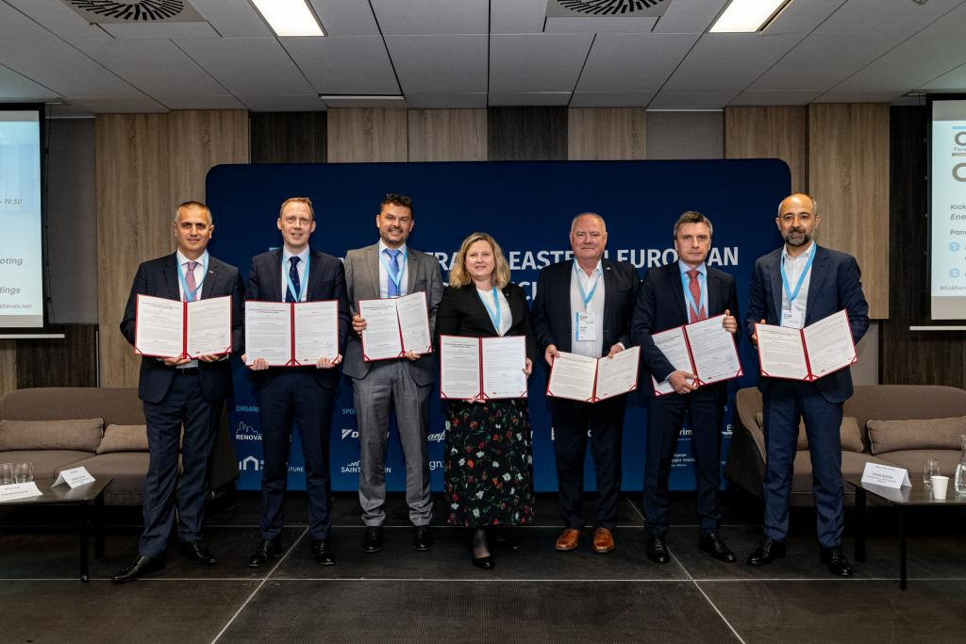 | © Knauf Insulation
Eredeti tartalom: Knauf Insulation Kft.
Továbbította: Helló Sajtó! Üzleti Sajtószolgálat
Ez a sajtóközlemény a következő linken érhető el:

